Отчёт по вожатской практике
студентов III курса факультета башкирской филологии
(июнь 2017 г.)

В июне 2017 года студенты проходила летнюю педагогическую практику в ООО ДОЛ «Звёздочка» (г. Ишимбай) в качестве вожатых. В первую смену с 4 июня по 24 июня 2017г. дети были распределены по 4 отрядам (18-20 человек).
Руководитель: Матвеев В.В.
Зам. руководителя по ВР: Низамов А.Ф.
Старшая вожатая: Щербакова Ю.Н.
3 июня было заселение вожатых, где они познакомились администрацией, с территорией лагеря и основными правилами. Было проведено распределение по отрядам. Заселение детей состоялось 4 июня.
Цели:
- организовать безопасный и интересный досуг детей на время летнего отдыха;
- способствовать развитию личности каждого ребенка;
- воспитать в детях грамотное отношение к своему здоровью.
Задачи:
- создать ситуацию развития личности каждого ребенка;
- содействовать развитию личности;
- предоставить возможность активно отдохнуть;
- сформировать навыки ухода за своим здоровьем.
Цели и задачи практики студентами были достигнуты. Студенты четко распределили между собой обязанности, работали активно, в срок и качественно проводили все запланированные мероприятия, своевременно заполняли отчетную документацию. Студентам удалось установить доброжелательные отношения с детьми и педагогическим коллективом лагеря. Практиканты получили высокие оценки и положительные отзывы администрации.
Казакбаева Рамиля
В нашем отряде III работали 3-е вожатых (Казакбаева Рамиля, Базгутдинова Римма, Мухаметова Гульнара.). На день заезда в отряде числилось 20 человек (9 девочек и 11 мальчиков). Возраст детей 7-9 лет.
Название нашего отряда: «Лесные стражи»
Наш девиз: «Мы лес охраняем, Мы лес защищаем, И лес обижать никого не пускаем!».
В качестве вожатой в летнем лагере я работала впервые. Трудности, конечно, возникали. Это, во-первых, знакомство и налаживание контакта не только с детьми, но и их родителями; во-вторых, нужно было быстро находить выходы из сложных ситуаций. А в целом, работать вожатой мне понравилось. Меня порадовало то, что дети сами активно включались в деятельность, их не нужно было что-то заставлять делать.
В течение первой недели ребята налаживали взаимоотношения, узнавали друг о друге через игры, состязания. Особенно эффективна была наша первая игра - знакомство, где каждый рассказывал о себе с точки зрения, что я этим качеством не похож на других, этих умений нет ни у кого из присутствующих. Так сразу определились: самые застенчивые, как, например, Милана (она постоянно пряталась за спинами ребят), Дарья рассказывала о гимнастике, куда она ходила на протяжении 2-х лет. После ее рассказа многие девочки были заинтересованы и просили ее научить некоторым движениям, трое ребят учатся вместе в одной школе (Михаил, Радмир, Динар) и т.д.
Любое спортивное мероприятие всеми воспринималось всегда положительно. Очень интересной и захватывающей оказалась игра в «Перестрелки». А соревнования между соседними лагерями ДОЛ «Дружба», ДОЛ «Радуга» сплотили наш отряд.
Во многих конкурсах наш отряд занимал первые места: «Добро пожаловать» (3-й день, конкурс-презентация каждого отряда, визитка), «Чистая планета» (8-й день, конкурс рисунков на асфальте,) «Мисс лагеря» (13-й день, девочка с нашего отряда Дарья Марьинская заняла I место), «Вторая жизнь упаковки» (экологическая выставка, поделки из бутылок, фантиков). А также за чистоту территории и корпуса неоднократно вручали переходящий талисман «Звёздочка», чему мы были очень рады.
Общелагерная пенная вечеринка, квест под названием «Миссия невыполнима», фестиваль красок, «Лазертаг» привели ребят в восторг.
За время педагогической практики я провела 2 общелагерных мероприятий: «В гостях у сказки», «Большая разница». Моей задачей было написать сценарий и одновременно подготовить свой отряд к конкурсу. Римма и Гульнара активно помогали. После того, как я провела мероприятия результаты моей работы были проанализированы старшей вожатой Юлией Николаевной, она отметила хороший уровень подготовки и проведения мероприятий. Методическая помощь со стороны администрации лагеря и педагогов присутствовала.
Также проводились отрядные мероприятия, например, «Умелые ручки». Я поделила ребят на 2 команды. Они должны были собрать топиарий из пластилина, ниток, бисера, деревянной палки и стакана. На мой взгляд ребята справились на отлично. Хотела показать, как совместная коллективная работа может привести к отличному завершению.
Взаимоотношения с персоналом лагеря были дружелюбным. Каждый вечер перед отбоем в корпуса приходила администрация в лице старшего вожатого и заместителя директора лагеря.
Я считаю, что летняя вожатская практика - это полезный и необходимый этап обучения. Для меня, в первую очередь, это общение с детьми. Раньше я полагала, что работать с детьми трудно. Практика показала, как я ошибалась. Работа с ними интересна и познавательна. Я стала уверенней себя чувствовать в разговоре с детьми, научилась придумывать и четко разрабатывать мероприятия за короткие сроки, находить оптимальные варианты выхода из сложных ситуаций. Очень запомнился прощальный костер. Все отряды пели лагерные песни, вожатые наслаждались последними минутами вечера. Наверное, это и есть смысл летней практики: реализовать свои способности, обрести друзей и общаться с детьми. Думаю, с поставленными на смену целями и задачами я справилась.
Руководители практики Нуриханова Н.К. и Аминов Т.М. активно проводили с нами консультации, оказывали методическую помощь, направляли нашу практическую работу, посещали мероприятия, проводили беседу с детьми и администрацией лагеря.
Исхакова Раиля
Лагерь «Звездочка» для тех, кто находится в постоянном движении и для тех, кто не знает, куда деть свою неиссякаемую энергию. Ежедневные занятия позволяют детям раскрывать новые стороны своего характера. Они учатся общаться со своими сверстниками и взаимодействовать с ними. Каждый день ребята проводили в движении. Постоянные игры и конкурсы не позволяли им скучать даже в холодные, дождливые дни. В вечернее время проводятся вечера кино или танцев. Каждый ребенок имеет полное право выбирать тот вид деятельности, который ему приходится больше по душе. За детьми наблюдают вожатые, педагоги и медики. Лучшие повара готовят для ребят только здоровую и питательную пищу. Каждый день детей ждет различное меню. Жилье предоставляется в виде корпусов с комнатами. С напарником, с Исламом Камиливечем быстро нашли общий язык и с первого же дня взялись за такое ответственное дело. В нашем отряде всего было 18 детей. Быть вожатым – это круто, однако тяжело. Одновременно мы были и родителями, и психологами, и медиками, и танцорами, и певцами, и артистами, и спортсменами, и еще много кто, ведь именно мы были примерами для всех детей в лагере. Яркая и веселая жизнь в лагере зависит именно от вожатых, от уровня сплоченности и взаимодействия не только детей, но и от тех, кто заменяет все эти дни детям родителей.

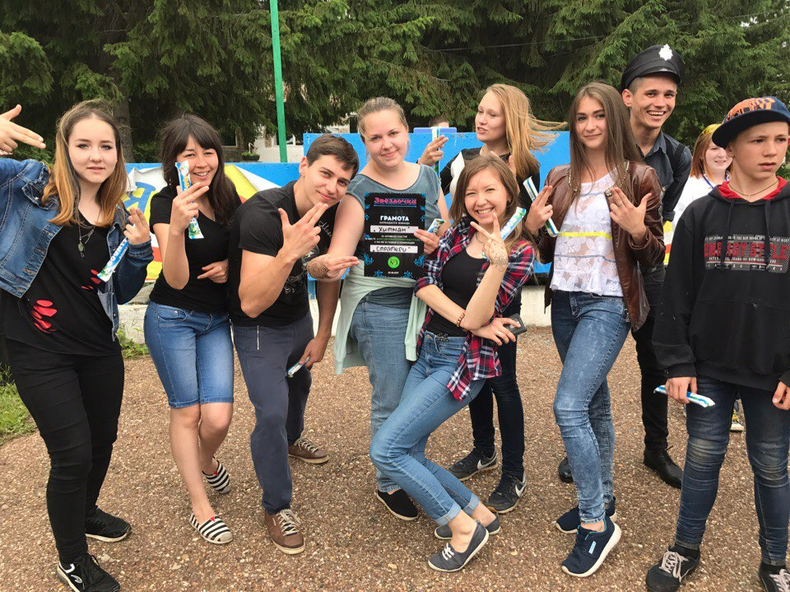
Квест вожатых (1 место заняли)
Фестиваль красок холи
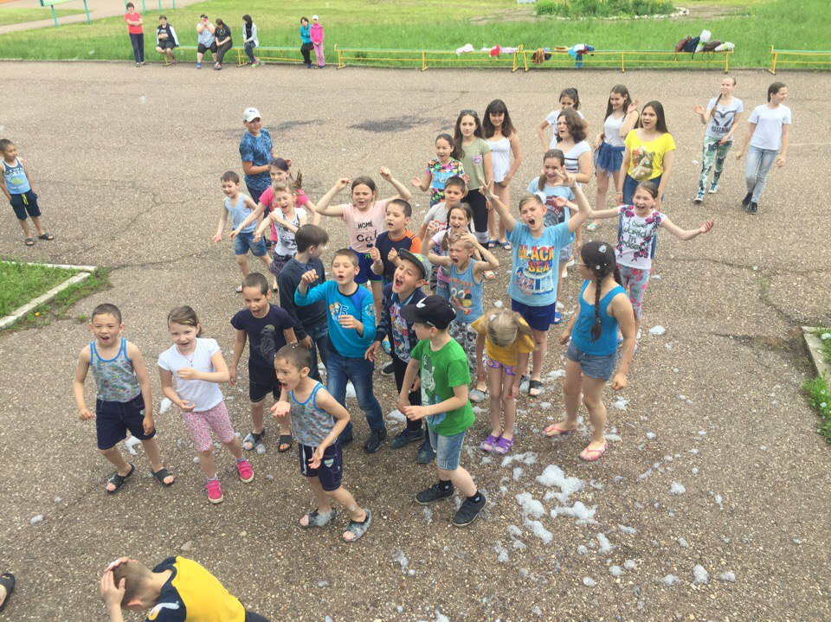
Пенная вечеринка
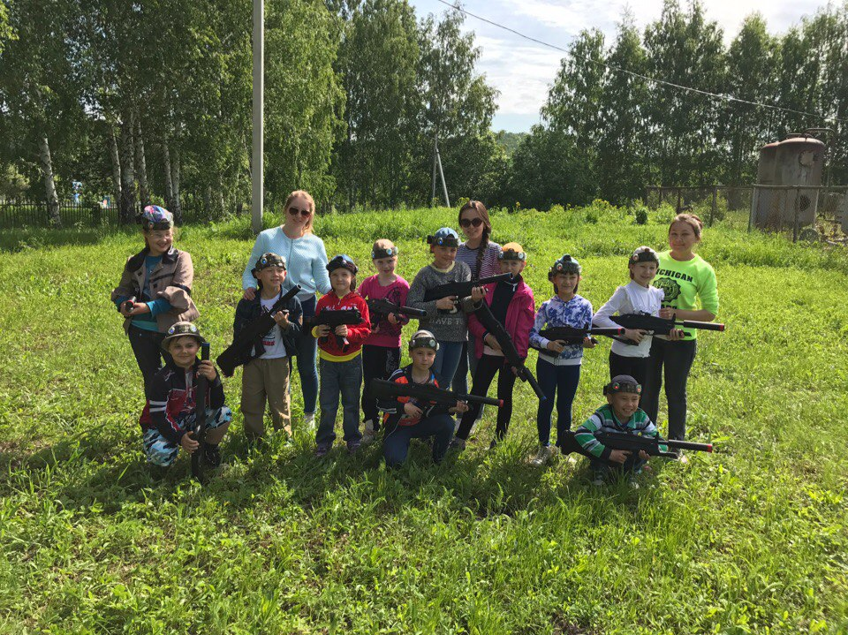
Игра в «Лазертаг» (отряд III)
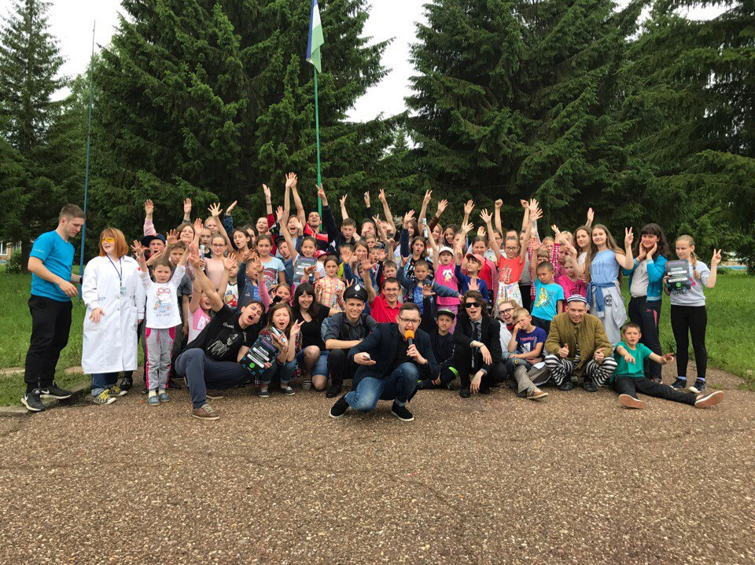
Квест «Миссия не выполнима. КОД S.T.A.R.S.»
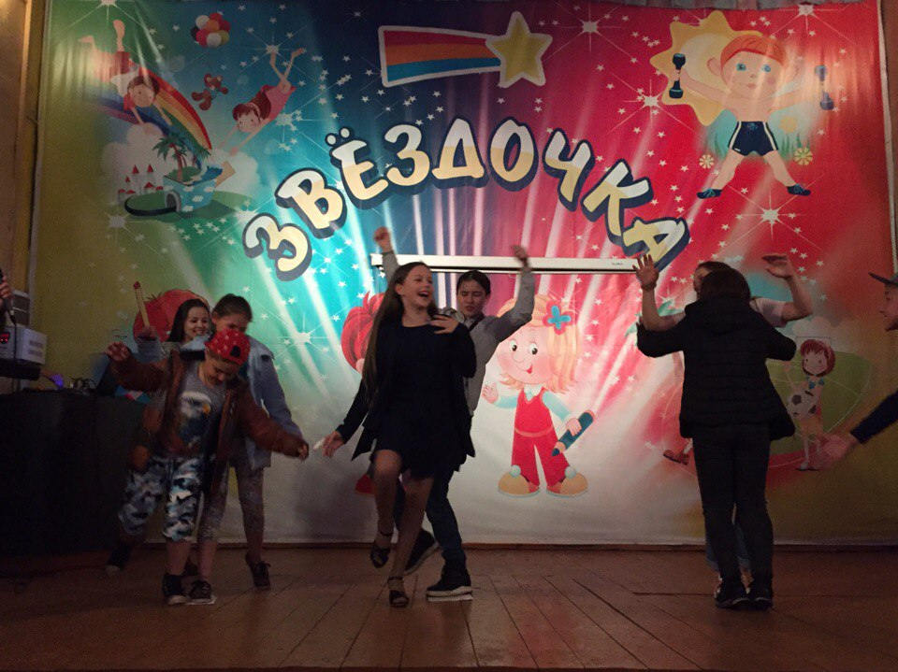
Игры и конкурсы
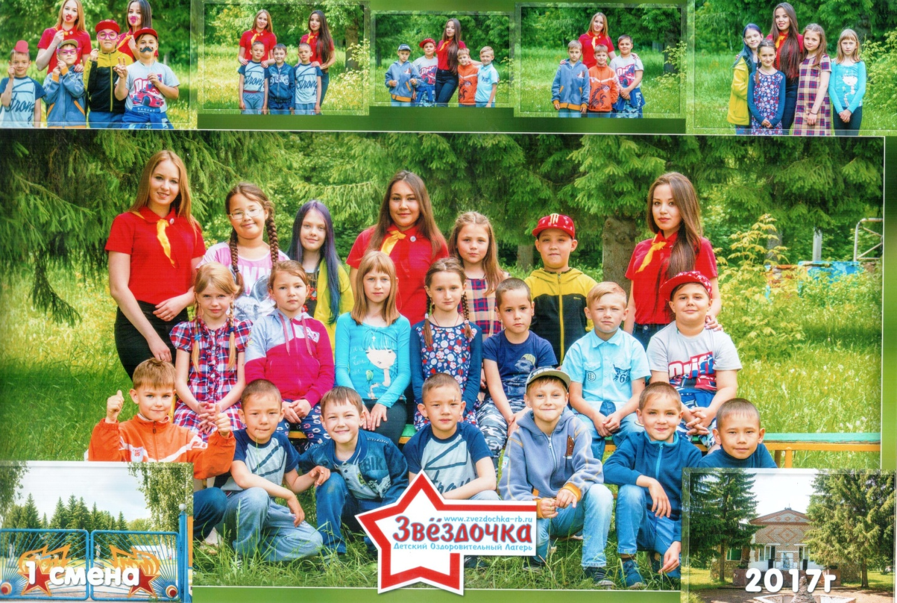
Фотография на память

Отчет подготовили: Казакбаева Рамиля, Исхакова Раиля, студентки БГПУ им.М. Акмуллы факультета башкирской филологии 3 курса и руководители практики: Нуриханова Н.К., к.п.н., доцент кафедры педагогики, Аминов Т.М., д.п.н., доцент кафедры педагогики.

